QR code ของรายวิชาระดับบัณฑิตศึกษาของคณะอุตสาหกรรมอาหารที่เปิดสอน
ภาคเรียนที่ 2/2563
สำหรับเป็นช่องทางให้อาจารย์และนักศึกษาติดต่อกัน
ระดับปริญญาโท
หลักสูตรวิทยาศาสตร์การอาหาร
รหัสวิชา | ชื่อวิชา | QR code | อาจารย์ผู้ประสานงานหรืออาจารย์ผู้สอน
08117243 | การจัดการในอุตสาหกรรมอาหาร |  | ติดต่อผู้สอน:  ดร.กิตติชัย บรรจง
08117113 | การรายงานความก้าวหน้างานวิจัย | 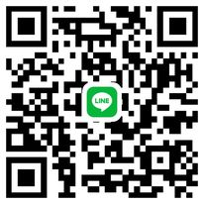 | ติดต่อผู้สอน:  ผศ.ดร.สิทธิพงศ์ และ ดร.วินัฏฐา
08117266 | ทรัพย์สินทางปัญญาเพื่อการวิจัยและพัฒนานวัตกรรมด้านอุตสาหกรรมเกษตร |  | ติดต่อผู้สอน:  ผศ.ดร.สุพัตรา  ผศ.ดร.สิทธิพงศ์  ดร.เพ็ญศิริ
08117247 | วิทยาศาสตร์การอาหารขั้นสูง |  | ติดต่อผู้สอน:  ผศ.ดร.สุพัตรา  ผศ.ดร.วริพัสย์  ผศ. ดร. ปาจรีย์  ดร. อุมาพร ฉัตร
08117108 | การวางแผนการทดลองในงานวิจัยด้านอาหาร | 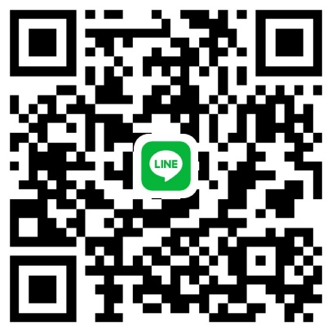 | ติดต่อผู้สอน  ผศ.ดร.กัลยาณี  ผศ.ดร.ธงชัย  ผศ.ดร.ชมพูนุท  ดร.วินัฏฐา
08117258 | โภชนาการอาหารและ เทคโนโลยีการเติม สารอาหาร |  | ติดต่อผู้สอน:  ดร.วิภาวดี
08016432  Sec 2 | เคมีอาหาร | 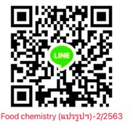 | ติดต่อผู้สอน:  ดร.เพ็ญศิริ  ผศ.ดร. สุพัตรา  ผศ.ดร.ยุพร
08036620 | FOOD PROCESSING |  | ติดต่อผู้สอน:

หลักสูตรการจัดการความปลอดภัยอาหาร
รหัสวิชา | ชื่อวิชา | QR code | อาจารย์ผู้ประสานงานหรืออาจารย์ผู้สอน
08127126 | สถิติและความน่าจะเป็นในการจัดการความปลอดภัยอาหาร |  | ติดต่อผู้สอน:  ดร.กิตติชัย
08127224 | การจัดการสิ่งแวดล้อมในอุตสาหกรรมอาหาร | 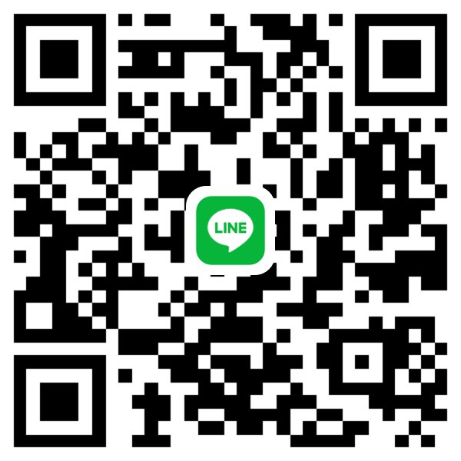 | ติดต่อผู้สอน:  ผศ.ดร.พงษ์เสริฐ  ดร.กิตติชัย
08127121 | การควบคุมการผลิต และแบบจำาลอง ประสิทธิภาพทาง อาหาร |  | ติดต่อผู้สอน:  ดร.วิภาวดี
08127122 | กฎหมายและระบบ การรับรองด้านอาหาร สำหรับการจัดการ ความปลอดภัย |  | ติดต่อผู้สอน:  รศ.ดร.อดิศร
08127225 | การควบคุมการใช้ สารเคมีใน  อุตสาหกรรมอาหาร |  | ติดต่อผู้สอน:  ดร.วิภาวดี
08127310 | สัมมนา |  | ติดต่อผู้สอน:  ดร.วิภาวดี
08026411 | FOOD REGULATION AND GOOD MANUFACTURING PRACTICE

หลักสูตรเทคโนโลยีการบริการอาหารและการจัดการ (อาจารย์ผู้สอนติดต่อกับนักศึกษาโดยตรง เนื่องจาก นักศึกษา มีจำนวนน้อย)
รหัสวิชา | ชื่อวิชา | QR code | อาจารย์ผู้ประสานงานหรืออาจารย์ผู้สอน
08137208 | FOOD PRODUCT DEVELOPMENT AND SENSORY EVALUATION IN FOODSERVICE | 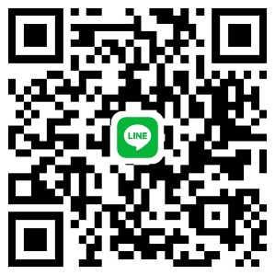 | ติดต่อผู้สอน:  ผศ.ดร.กัลยาณี  ผศ.ดร.ชมพูนุท
08137110 | RESEARCH TECHNIQUE | 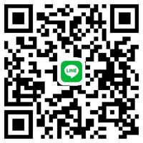 | ติดต่อผู้สอน:  ผศ.ดร.กัลยาณี  ผศ.ดร.โสรยา  ผศ.ดร.สิทธิพงศ์

หลักสูตรปริญญาเอก (อาจารย์ผู้สอนติดต่อกับนักศึกษาโดยตรง เนื่องจาก นักศึกษา มีจำนวนน้อย)
รหัสวิชา | ชื่อวิชา | QR code | อาจารย์ผู้ประสานงานหรืออาจารย์ผู้สอน
 |  |  | ติดต่อผู้สอน:

